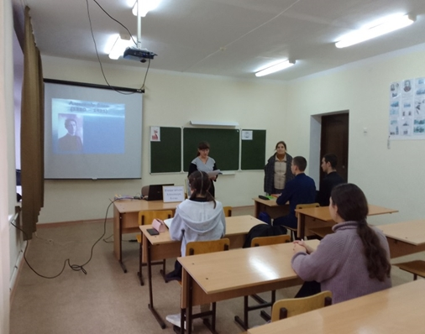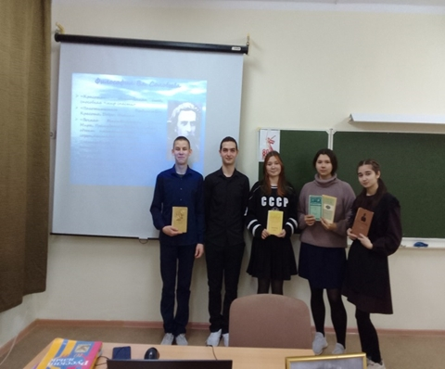
В Староматакской школе с учащимися 11 класса прошел литературный час «В мире поэзии Александра Блока», посвященный 145-летию со дня рождения А.Блока. А.
Блок – знаменитый русский поэт, чья поэзия на сегодняшний день считается классической. Его поэзия пронизана чувствами, любовью к природе и Родине.
Библиотекарь познакомила с жизнью и творчеством поэта, с интересными фактами из жизни классика, а также о его произведениях. На мероприятии прозвучали не только стихи, но и были зачитаны воспоминания современников об А. Блоке. В исполнении читателей прозвучали известные стихотворения такие как "Незнакомка", "Русь» и другие.

